


Madame, Monsieur,

Afin d’améliorer et valoriser l’espace public de votre quartier, la Ville de Tours et Tours Métropole Val de Loire ont décidé d’entreprendre des travaux d’aménagement cyclable et piéton entre le Nord et le Sud du boulevard Heurteloup à hauteur de la rue René de Prie.

Ces travaux consistent notamment à :
- aménager la traversée en intégrant les vélos (élargissement, intégration vélos, reprise des points
durs…),
- abattre et replanter un arbre après avoir créé une fosse de plantation,
- réaliser des fosses de plantation au droit des arbres conservés pour favoriser leur développement,
- améliorer l’accessibilité au Carrefour rues René de Prie / Lepelletier / Bd Heurteloup.

Phase 1 : Carrefour rues René de Prie / Lepelletier / bretelle sortie d’Autoroute
les travaux débuteront le lundi 23 octobre et dureront 5 semaines

Phase 2 : Traversée du Boulevard Heurteloup
les travaux débuteront le lundi 13 novembre et dureront 5 semaines

Pendant les travaux de la phase 1, la circulation des rues René de Prie, Lepelletier, et de la Bretelle de sortie de l’A10 Boulevard Heurteloup sera déviée et seuls les accès riverains seront possibles suivant l’avancement du chantier.

Lors des travaux de la phase 2, la circulation sera maintenue sur une voie par sens de circulation sur le boulevard Heurteloup.

La durée des travaux est conditionnée par les aléas météorologiques ou imprévus techniques.

La direction circulation-voirie reste à votre écoute, et répondra à toute question relative à ces aménagements. Vous pouvez la contacter au :

02 42 88 02 01
Horaire de l’accueil de la direction circulation-voirie
Du lundi au jeudi de 8h30 à 17h00
Le vendredi de 8h30 à 16h30

Nous vous remercions de votre compréhension pour la gêne occasionnée.
INFOS TRAVAUX CARREFOUR RUES RENE DE PRIE / LEPELLETIER / BOULEVARD HEURTELOUP
Tours Métropole Val de Loire
60 avenue Marcel Dassault
CS 30651
37206 Tours Cedex 3
Tél : 02 42 88 02 01
Courriel: dcv-tours@tours-metropole.fr

Traitement des discontinuités cyclables
situées dans la zone en rouge

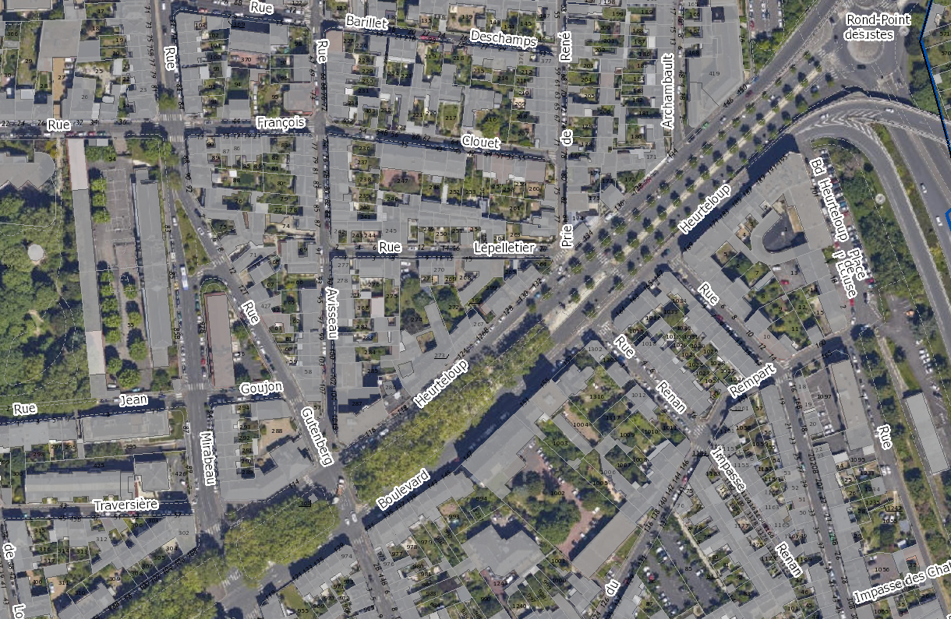
Tours Métropole Val de Loire
60 avenue Marcel Dassault
CS 30651
37206 Tours Cedex 3
Tél : 02 42 88 02 01
Courriel: dcv-tours@tours-metropole.fr

